LipSyncLite使用手册

文档版本：0.2.0

最后修改：2016.5.21

# 目录

前言 1

LipSyncLite是什么？ 1

使用LipSyncLite前需要做什么准备？ 2

如何使用LipSyncLite？ 2

LipSyncLite的原理是什么？ 2

我想要改进LipSyncLite，可以做些什么？ 3

版本历史 3

开源协议 3

# 前言

首先，感谢你使用LipSyncLite。这篇使用手册正是为了选择了本Unity插件的你而准备。

这篇手册将会对LipSyncLite进行各方面的介绍，并对希望使用该插件的开发者们进行使用指导。LipSyncLite是一个不断开发的开源插件项目，这篇文档也会随着开发的进行而更新。你可以在这里获取LipSyncLite的最新版本：

<https://github.com/larrymario/LipSyncLite>

如果你有意对LipSyncLite进行改进，欢迎在Github上参与开发，这篇手册也会告诉你目前可以进行改进的方向。

# LipSyncLite是什么？

LipSyncLite是一个基于Unity的独立、轻量化口型匹配解决方案。它可以帮助开发者在Unity上，用相对少的时间精力实现效果相对令人满意的“口型匹配”功能。

LipSyncLite可以运用已有的人物模型、口型动画以及语音资源，实现即时的口型匹配功能。你只需要告诉LipSyncLite语音数据的来源、带有口型BlendShape（或Live2D变形参数）的目标对象以及BlendShape属性名，并进行简单的设置，就能够让你的人物随着语音的播放动起他/她/它的嘴巴。

LipSyncLite没有借助第三方插件，所有的逻辑都在插件内部得以实现，因此它是不受平台限制的（或者更准确地说，Unity支持的平台，它也同样支持）。

不过LipSyncLite并不是万能的。为了能够愉快而有效地使用LipSyncLite，你需要知道它目前做得到的事情有：

* 实时地分析语音数据，运用语音识别的一些理论，识别出某一时间帧中这段语音在日语或汉语**元音**是什么，如果有的话。
* 事先分析好语音数据，把声学特征识别结果（也就是元音）作为资源文件存储在项目中，运行时直接读取这些数据。也就是烘焙功能。
* 根据识别结果，生成动画权重数值，并把它们赋到目标对象上。
* 让你的角色看起来真的像在说话一样。

它目前做不到的事情有：

* 无中生有，在没有BlendShape（或Live2D变形参数）的目标对象上实现口型匹配。
* 识别出语音中的辅音。
* 分析噪声过于严重的语音数据。
* 分辨某一段声音是语音还是和语音不相关的其他声音。

另外，你所获得的LipSync的Unity Package或者项目压缩包中，应该会包含2个文件夹LipSyncLite和UnityChan。LipSyncLite文件夹中的内容是本插件的主体部分，而UnityChan文件夹中的内容并不是本插件的一部分，它是为了演示LipSyncLite的效果而附带的一套模型资源。她其实是Unity Technology Japan为Unity开发的一个官方形象。如果你想进一步了解UnityChan，可以在这里获得她的信息：

<http://unity-chan.com/>

了解了以上信息后，你就可以准备开始使用LipSyncLite了。

# 使用LipSyncLite前需要做什么准备？

LipSyncLite需要你提供以下资源：

1. 语音文件。

角色使用的语音文件。

为了保证语音识别方面的可靠性，语音中的噪音不能特别大。些许的噪音可以接受，LipSyncLite一定程度上可以帮助剔除。

语音中也不能包含其他非语音的声音，例如背景音乐，环境音效等等。

除此之外没有其他的强制要求，只要是语音都可以使用。日语和汉语的语音可以得到最佳的匹配效果，其他语言的语音也可以使用。

对于文件资源的摆放位置，有一个非强制的推荐性要求，即把每一个人的所有语音放置在各自的一个文件夹中。这有利于提高烘焙功能的使用效率。

1. 带有口型BlendShape的3D模型。

角色的3D模型，并且需要包括口型的BlendShape。至少每一个元音要对应一个BlendShape属性值，也就是说，在对应日语的情况下，你需要5个BlendShape属性值，对应汉语则需要6个。如果你的语音是这两种语言以外的，可以使用汉语元音的标准。

如果你不知道BlendShape是什么，可以结合演示场景参考UnityChan的模型。

# 如何使用LipSyncLite？

就让我们以UnityChan模型为素材，学习如何使用LipSyncLite。

首先新建一个空场景，并在场景中摆放好摄像机与灯光的位置。如果你愿意，可以在场景中搭出一个小房间。然后找到这一个Prefab：LipSyncLite/Demo/Prefabs/UnityChanTemplate.prefab。把它放置到场景中，并调整好它与摄像机的相对位置。你应该会在Inspector中看到图1中的内容。

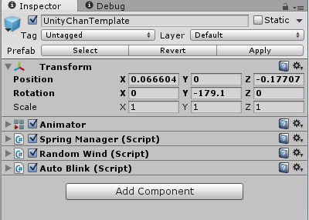

图 1 UnityChanTemplate的组件

这个Prefab上已经挂载了一些让UnityChan更“生动活泼”的组件，它们与LipSyncLite的功能无关，你可以就这样放着不管。

接下来，找到这个脚本：LipSyncLite/Scripts/LipSync.cs，并把它挂载到刚才放置好的Prefab上。此时你应该在Inspector中看到图2中的内容。从中可以看到3个空缺项AudioSource，TargetBlendShape和VowelPropertyNames，正好对应前文所说的语音数据的来源、目标对象以及属性名。

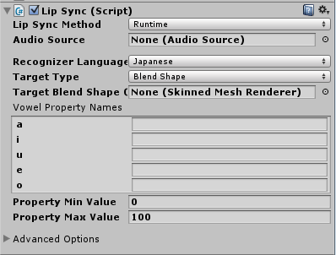

图 2 LipSync脚本组件

先从AudioSource开始。在刚才的Prefab上添加一个AudioSource组件。如果你想把AudioSource加到其他的GameObject上，也不是不可以。为这个AudioSource设置一个AudioClip，你可以从UnityChan/Voice/Resources中任选一个，也可以使用自己准备的语音文件。然后，把这个挂载着AudioSource的物体赋予到LipSync组件的AudioSource上。

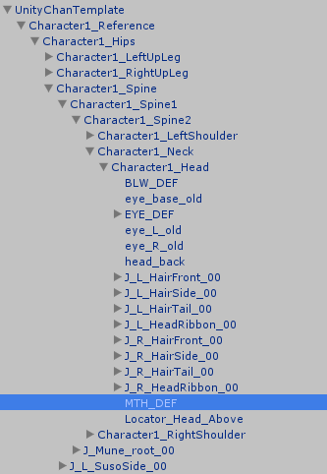

图 3 UnityChanTemplate中包含口型BlendShape的GameObject

接下来是TargetBlendShape。你需要找到你的模型上带有口型BlendShape的那个GameObject。它在Unity里表现为SkinnedMeshRenderer组件。以UnityChan模型为例，需要找的GameObject位于图3中的位置。把这个GameObject赋予到LipSync的TargetBlendShape上。为了阐述方便，后文我们就把这个“带有口型BlendShape的那个GameObject”称之为“目标对象”。

这里先观察一下这个目标对象。如图4中所示，展开BlendShapes项，可以看到它提供的BlendShapes属性值。这个UnityChan模型中提供的口型BlendShape的属性值即为：blendShapes1.MTH_A，blendShapes1.MTH_I，blendShapes1.MTH_U，blendShapes1.MTH_E，blendShapes1.MTH_O，对应的正好是日语中的5个元音。接下来就把这5个属性名一一对应地填到LipSync中的VowelPropertyNames当中。

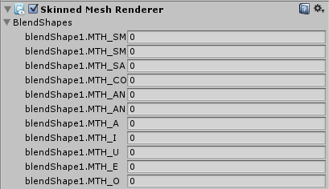

图 4 UnityChan具有的脸部BlendShape

至此，你的LipSync组件应该变得像图5所示。

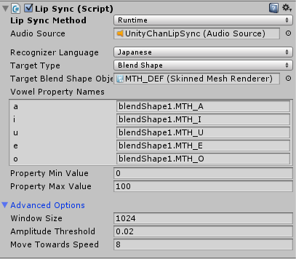

图 5 LipSync设置完毕后的状态

最后可以进行一些设置。首先是BlendShape属性值共用的最小值和最大值，即PropertyMinValue和PropertyMaxValue，默认值是0和100，你可以根据实际情况进行调整。其次是一些进阶选项，可以看到相较图1，图5中的“Advanced Options”被展开了。

WindowSize的含义是窗口大小，它决定一次性从整个语音数据中截取多长的语音帧进行分析。它必须是2的幂。一般来说，512或1024是比较令人满意的取值，前者性能更加而识别精度稍差，后者则反之。低于512的情况下，虽然性能提升比较明显，但识别精度会变得很低；高于1024的情况下，性能会变得非常差，然而识别精度也不会提高很多。

AmplitudeThreshold的含义是能量阈值，它决定一个数据帧中所有值的总和要大于多少，才会被判断为一个有语音信息的帧。这一设计的作用是剔除无声帧，以减少不必要的识别操作。对于有少量噪音的语音，如果将这个值设得稍大一点，一定程度上就可以起到降噪的作用。

MoveTowardsSpeed的含义是平滑过渡的速度。语音帧与语音帧之间的识别结果，并不是直接就赋予到BlendShape属性值上的，而是经过了平滑过渡操作，实际赋予的属性值是经过插值的。从效果上看，这个速度越低，角色的嘴巴就动得越慢，给人的感觉是不太灵活；反之则越快，给人感觉移动非常夸张。一般来说，这个值可以取在6到10之间。

完成了这些设置值之后，尝试运行一下，你应该就可以看到UnityChan随着语音的播放动起了她的嘴巴。

以上，则是使用LipSyncLite最简单的方法。

在这个例子中，所识别的语音是日语，正如RecognizerLanguage所示的Japanese。如果你需要识别汉语，可以把RecognizerLanguage项切换成Chinese，此时VowelPropertyNames中会多出一个“v”的元音。除此之外没有其他变化。

除了能够为含BlendShape的模型提供口型匹配功能，LipSyncLite也可以为Live2D模型服务。把TargetType切换到Live2D，即可看到如图6所示的界面。

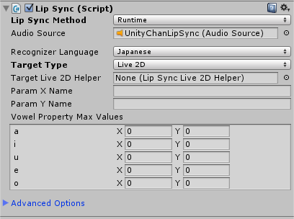

图 6 Live2D模式下的设置界面

这与BlendShape模式有着比较大的区别。这是由于Live2D模型的特性而产生的结果。对于Live2D模型来说，一个“部件”上最多只能绑定2个属性值（如果使用Pro版本制作模型则可以绑定3个）。所以，必须实现考察好，这两个值以怎么样的组合可以获得怎样的口型，然后再填写到VowelProertyMaxValues中。之后，还要使用LipSyncLite提供的协助Live2D模型赋值的脚本LipSyncLive2DHelper来真正达到口型匹配效果。总的来说，目前这一功能尚不完善，还存在很多问题，不过还是可以尝试进行使用。

以上介绍的都是在运行时即时地进行口型匹配。而在这一类动画相关的技术中，有一个很常用的处理方式——烘焙。以一定的灵活性为代价，把动画信息在开发阶段全部准备好，在运行时直接读取，这样便可在运行时省去所有的识别运算，从而大幅提高性能。LipSyncLite也提供了这样的功能。

首先，先把LipSync组件中的LipSyncMethod切换为Baked，此时你会看到图7的内容。

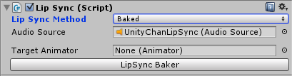

图 7 Baked模式下的LipSync

点击LipSync Baker按钮，会出现图8所示界面。

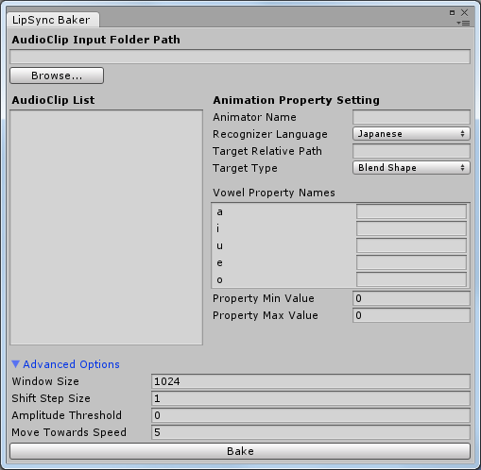

图 8 LipSync Baker界面

在这里，你可以导入一个文件夹里的语音文件，并把它们的口型匹配数据烘焙到本地文件上。这里利用了Unity的动画系统，输出的文件就是AnimationClip与AnimatorController。

先从AudioClipInputFolderPath开始，这里点击“Browse...”按钮可以选择一个路径。当然，你只能选择位于Assets文件夹内的路径。之后，LipSyncLite会搜索该文件夹内所有的音频文件，并记录到AudioClipList中，如图9。

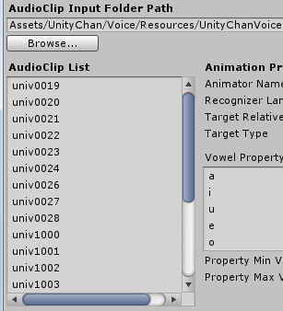

图 9 导入完毕后的AudioClipList

右边部分的设置，与实时模式下的设置基本相同，就是多出了两项AnimatorName和TargetRelativePath。AnimatorName是烘焙完毕后，生成的Animator的名称。你可以自行进行指定。TargetRelativePath是为了应对特殊情况，一般来说生成的Animator会被挂载在目标对象上，但是可能会因为某些原因，导致只能挂载在它的某一个父级GameObject。这个TargetRelativePath就是用来指定相对路径用的。通常情况下不会用到它，这里我们选择不填写。

另外，AdvancedOptions里也多出了一项ShiftStepSize，这决定了采样时数据帧与数据帧之间的间隔。在实时匹配时，由于LipSyncLite可以直接采样当前帧（渲染意义上）正在播放的声音片段，所以不需要这一个属性，而烘焙时声音并没有被真正播放，所以需要指定这个值。一般来说，取窗口长度的一半可以得到非常精确的结果，小于这个值的意义不大，烘焙时间却会增长。

全部设置完毕后，你可以点击“Bake”按钮。选择一个Assets文件夹内的路径，即可开始烘焙工作。烘焙工作需要的时间比较长，限于目前采用的计算方法，可能会长于语音文件本身的时间长度，请耐心等待一下。

经过漫长的等待后，你可以在刚才指定的路径中找到烘焙结果，如图10所示。

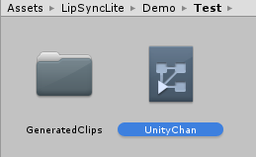

图 10 烘焙成果

然后，在目标对象上新建一个Animator组件，并把生成的AnimatorController赋予到上面。回到LipSync组件上，将目标对象赋予到TargetAnimator上。最后应该像图11这样。

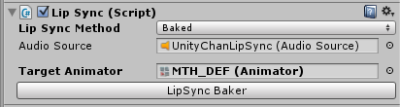

尝试运行一下，你应该可以看到UnityChan的嘴巴又动了起来。

至此，你应该已经会使用LipSyncLite几乎所有的功能了。接下来，就看你如何运用LipSyncLite带给你的口型匹配功能了。

# LipSyncLite的原理是什么？

LipSyncLite主要涉及到的是信号处理与语音识别领域的理论知识。这一部分将进行简单的解说，如果想深入了解，可以自行查阅相关概念。

它的基本工作流程如下：

1、从AudioSource或者AudioClip处获取语音数据。

从AudioSource处获取是实时匹配时采用的方法。AudioSource本身提供了一个GetOutputData函数，可以获取当前正在播放的语音数据段。

从AudioClip处获取是烘焙是采用的方法。AudioClip本身其实是对语音文件的一个封装，可以使用GetData函数直接获得语音数据。

这过程中也包含了分帧与窗口化的步骤。

2、剔除无声帧。

从信号处理的角度上说，这一步是一种时域分析方法。对数据帧中的所有值进行求和，如果结果大于用户预设的一个阈值（也就是AmplitudeThreshold），那么就认为这一帧是没有声音的，不对它进行后续处理。这可以节省不必要的分析过程。如果适当调高阈值，一定程度上可以降噪。

3、获取语音数据的频域信息。

你在使用一些音乐播放器时，有时候会看到一根根跳动的长条，这就是“频谱”的一种表现方式，频域信息指的就是频谱。这对于语音识别来说是非常重要的信息。

实时匹配时，AudioSource的GetSpecturmData函数带来了极大的帮助，这个函数本身可以高效地获取当前播放的语音数据频谱。

然而在烘焙时，并没有这样便利的函数可以用。所以，LipSyncLite借助了一个数学工具——离散余弦变换（DCT），它可以用来获取一个时域信息段的频域信息。它与另一个著名的数学工具——傅里叶变换是等价的，所不同的是余弦变换只获取频率信息，而舍弃了相位信息。实际上这就够了，我们并不需要相位信息。这个数学工具的实现可以在MathToolBox.DiscreteCosineTransform中找到。

1. 提取共振峰。

这里先简单介绍一下人类发声的原理。

人在发声时，肺部收缩送出一股直流空气，经器官流至喉头声门处（即声带），使声带产生振动，并且具有一定的振动周期，从而带动原先的空气发生振动，这可以称为气流的激励过程。之后，空气经过声带以上的主声道部分（包括咽喉、口腔）以及鼻道（包括小舌、鼻腔），不同的发音会使声道的肌肉处在不同的部位，这形成了各种语音的不同音色，这可以称为气流在声道的冲激响应过程。

对于语音识别来说，重要的部分是第二个过程，因为“口型”就是声道形状的一部分。而这一冲激响应过程，在频谱上的表现为若干个凸起的包络峰。这些包络峰出现的频率，就被称为“共振峰频率”，简称为“共振峰”。

一般来说，通过求得一段语音数据的第一、第二共振峰，就可以非常精确地得知这段语音的“元音”是什么。只求第一共振峰，也可以知道大致结果。

LipSyncLite的核心步骤正是如此。提取共振峰的方法是，在前一步骤中获取的频谱上求出局部最大值的最大值，具体实现在MathToolBox.FindLocalLargestPeaks中可以找到。

5、把共振峰映射为元音特征值，进行平滑过渡处理，再赋予到目标对象上

后续步骤则比较容易理解，无非是一些映射操作与平滑过渡处理。平滑过渡的方法直接使用了Mathf.MoveTowards。

# 我想要改进LipSyncLite，可以做些什么？

如果你有这样的想法，请再次接受笔者的感谢。欢迎在GitHub上共同开发LipSyncLite。

目前，有以下几个可以改进的方向：

1、更优化的DCT算法

目前采用的DCT算法，是单线程直接计算了所有需要计算的值，时间复杂度为O(n^2)。这也是为什么烘焙的速度非常慢。一方面，可以考虑借鉴快速傅里叶变换所采用的算法（比如蝶形变换），把时间复杂度降到O(nlogn)；另一方面，可以考虑利用多线程计算。还可以考虑对余弦计算结果进行缓存。

2、整体数学运算优化

这可以说是上一个问题的泛化版本。笔者在撰写数学函数时，几乎没有考虑步骤上的优化，所有步骤都很耿直地写上去了，所以应该有许多可以优化的地方。

另外，由于存在着各种浮点运算，对GPU的利用也是一个考虑方向。

3、更好的Live2D支持

限于笔者对于Live2D的粗浅理解，目前LipSyncLite对于Live2D的支持并不好，而且也不知道应该朝什么方向改进。如果你对Live2D有使用经验，希望能够指导一下笔者。

4、元音项的数据化，或者是更好的管理方法

如果你阅读过语音识别部分的代码，你可以看到所支持的两种语言的元音项都是写死的，显然这不太“优雅”。笔者的打算是把它们数据化，写到本地文件中，使用时动态进行读取，这既有利于管理，也有利于对更多的语言进行支持。

当然这不一定是最好的管理方法，如果你有什么高见，希望能够提出来。

5、更加精确的语音识别方法

如果你对语音识别有一些研究，你应该知道，目前的语音识别方法中并没有去除基频的影响。如果基频的能量很高，会明显影响共振峰的识别。

笔者曾经想要运用LPC分析法。笔者的理解是，它本质上是一种解卷积算法，可以把基频频谱与共振峰频谱分离开，从而单独对共振峰频谱进行分析。

但是笔者数学知识不足，不是很理解这个分析办法。而且，LPC分析法的效率是否足够进行每秒60次计算？实际效果能够提高多少？鉴于这些问题，笔者最后并没有实现这个方法。

然而，既然有一个更精确的方法，为什么不试试看呢？如果你对于语音识别有着充分的理解，希望你能够协助笔者在Unity上开发出LPC分析法。

以上是可以改进的大方向。至于细小的改进以及bug修复，笔者会记录在GitHub项目里的Issue当中。

# 版本历史

2016/5/21 LipSyncLite 1.0发布

包含了文档当中所阐述的所有功能。

# 开源协议

本插件采用的是MIT授权。你有权利使用复制、修改、合并、出版发行、散布、再授权及贩售LipSyncLite的副本，以及包含LipSyncLite内容的软件，如果你能够做到：

将版权声明和许可声明包含在你的软件与软件副本当中。

你可以在项目文件夹中找到许可文件LICENSE.txt。

关于MIT开源协议的明确内容，可以到在这里查阅：

<https://opensource.org/licenses/mit-license.php>